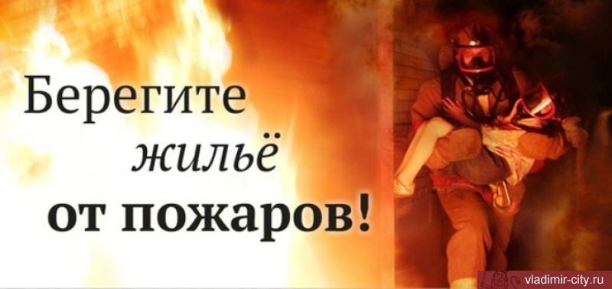

Ежегодно на территории Глазуновского района наибольшее количество пожаров происходит в жилом секторе (80%). Пожарная опасность современного жилья неуклонно возрастает в результате естественного ветшания жилого и нежилого фонда, износа электропроводки, инженерных систем. Квартиры и частные жилые дома, надворные постройки не обеспечиваются первичными средствами пожаротушения. Собственниками не уделяется должного внимания на соблюдение элементарных правил пожарной безопасности, не принимаются меры по ремонту вышедшей из строя электропроводки и электрооборудования, неисправности в устройстве печного и газового отопления.
Как следствие, основными причинами возникновения пожаров в жилом секторе остаются: нарушение правил эксплуатации и монтажа электрооборудования, неосторожное обращение с огнём и нарушение правил пожарной безопасности при эксплуатации печного отопления.

С начала 2019 года на территории Глазуновского района наблюдается увеличение количества пожаров относительно аналогичного показателя прошлого года. По состоянию на 10.11.2019 года зарегистрировано 15 пожаров (АППГ – 13),
В целях стабилизации обстановки с пожарами, снижения негативных последствий от пожаров, сохранения человеческих жизней и материальных ценностей, а также в соответствии с Планом основных мероприятий Глазуновского района в области гражданской обороны, предупреждения и ликвидации чрезвычайных ситуаций, обеспечения пожарной безопасности и безопасности людей на водных объектах на 2019 год на территории Глазуновского района проводится профилактическая акция «Безопасное жилье».
- активизирована работа по обучению населения мерам пожарной безопасности в соответствии со ст. 18, 19 Федерального закона от 21.12.1994 № 69-ФЗ «О пожарной безопасности»;
- организованы подворовые обходы, агитационная работа через средства массовой информации и с участием учебно-консультационных пунктов при администрациях сельских поселений.
- выполняется комплекс мероприятий по предупреждению пожаров в жилье, особое внимание жилым домам и квартирам, где проживают одинокие, престарелые граждане и инвалиды, многодетные семьи, граждане ведущие асоциальный образ жизни.

